Zib-transitie: eendaagse 15 november 2023

Dagprogramma
Woensdag 15 november 2023 was het tijd voor de zevende eendaagse plaats van de zib–transitie. Deze keer niet in Driebergen, maar bij Nictiz in Den Haag. De opkomst was wederom goed met ongeveer 30 aanwezigen.

Marcel Collignon gaf de aftrap en liep met de aanwezigen door het programma. Inmiddels heeft Dave van Dijk zijn eerste weken als programmamanager erop zitten en deelde een aantal van zijn bevindingen en voornemens. Zo vindt hij het belangrijk dat we concrete resultaten laten zien en daar ook duidelijk over communiceren. Verder heeft hij plannen voor een meer programmatische aanpak van de zib-transitie, waarin wordt gewerkt met meer expliciete doelen, subdoelen en (deel)opleveringen. Een aantal concrete opleveringen volgt binnenkort. Zoals gebruikelijk stonden we daarna kort stil bij de ontwikkelingen sinds de laatste keer, door in vogelvlucht langs de Rolling Roadmap en bijhorende deelopdrachten te lopen. De werkgroepvoorzitters (Joep Veraart voor zorg, Gerda Meijboom voor architectuur, Remko Nienhuis voor bouw en Carolien Bouma voor governance) lichtten de ontwikkelingen toe en deelden wat de belangrijkste onderwerpen voor de komende periode zijn.

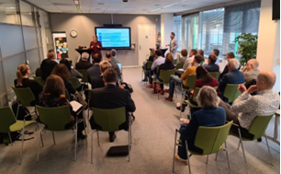

De eerste ronde na de opening was deze keer niet plenair maar bestond uit twee parallelle sessies. Eén groep ging onder leiding van Gerda Meijboom en Antje Derksen aan de slag met architectuur en de andere groep met het Betekenismodel en Living Labs. Onder leiding van Marco Bramsen en Joep Veraart.

Architectuur zibs 2.0
Tijdens deze bijeenkomst werkten vijf groepen van drie á vier personen aan zes architectuurprincipes. Van elk principe lag een korte beschrijving voor. Die kwam voort uit het werk van de eerdere werkgroep Wat is een zib?
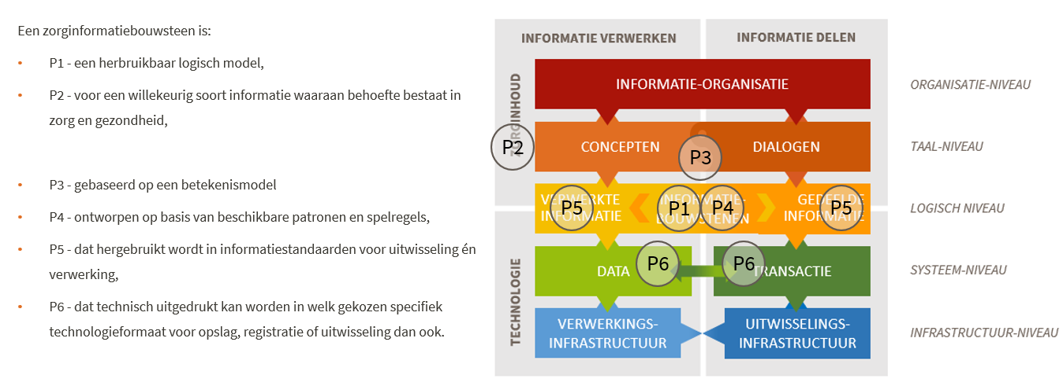
Afgesproken is dat we de input van de bijeenkomst verwerken en daarna online delen met de groep zodat we gezamenlijk verder kunnen werken. De volgende eendaagse gebruiken we om de op dat moment openstaande vraagstukken of discussiepunten te bespreken.

Betekenismodel
Tijdens deze sessie gaven we een update over de voortgang van het betekenis geven aan de termen probleem en contra-indicatie, en de rol die het betekenismodel hierbij kan spelen. Het initiatief Living Lab van de zib-transitie heeft de afgelopen drie maanden gewerkt aan de usecase Uitwisseling van de Episodelijst/Probleemlijst tussen huisartsen en medisch specialisten, onder leiding van Joep Veraart, Carlos Villa Baars en Pepijn Hesselink. Gedurende vier avondsessies sprak men met huisartsen en medische specialisten over de termen die in deze domeinen worden gebruikt, zoals Episodetitel, Attentiewaarde, Open en gesloten, Actueel en niet Actueel, en meer.
Hierbij vroegen we onder andere of de huidige definitie in de zib probleem en in de NHG-richtlijnen adequaat zijn, of dat deze mogelijk aangescherpt moeten worden. Vervolgens hebben we onderzocht welke termen met elkaar overeenkomen en welke niet, om zo tot één lijst met klachten/diagnoses/problemen te komen die kan worden uitgewisseld tussen beide domeinen. Dit doel werd breed gedragen onder de artsen.
Tijdens de livesessie van het Living Lab op 10 november zijn de termen opnieuw besproken in aanwezigheid van huisartsen en medische specialisten. De conclusie was dat er één lijst moet komen die generieke klachten/diagnoses/problemen weergeeft, maar waarin door middel van goede filtering ook specifieke diagnoses kunnen worden geraadpleegd. Ook deden de artsen tijdens een brainstormsessie voorstellen over hoe deze lijst eruit zou kunnen zien in verschillende systemen. En hoe deze lijst zorgverleners in de verschillende domeinen maximaal kan ondersteunen.
In deze sessie gaven we ook een update over de verkenning naar de toepasbaarheid van het betekenismodel. Op dit moment verkennen Marco Bramsen, Astrid van Ginneken, Nasra Khan, Noëlle van Limpt en Paul Oude Luttighuis of en welke rol het modelleren van betekenis op stelselschaal kan spelen bij de ontwikkeling en het beheer van zibs. Het betekenismodel moet je zien als toegepaste innovatie en een middel voor betekenisanalisten. In de uitgevoerde informatieanalyse met betrekking tot contra-indicaties en overgevoeligheden (CiO) hebben we diverse gesprekken gevoerd met belanghebbenden uit het zorgveld. Op basis van deze gedegen informatieanalyse is inzicht verkregen en overeenstemming bereikt over de betekenis (processen, begrippen en definities). Het beschikbare CiO-analysemateriaal helpt ons nu bij het verder concretiseren van het betekenismodel. In deze verkenning wordt daarom gezamenlijk met de CiO-analisten geoefend met de werking van deze modelleertechniek. Hierbij worden de concepten met betrekking tot contra-indicaties geordend en uiteindelijk herleid tot een logisch zib-model. Ook kijken we of en op welke punten betekenismodellering het proces van analyse naar betekenis kan versterken.

Plenaire sessie over implementatie van zibs in praktijk
Na de koffiepauze was het tijd voor een plenaire sessie. Viola Brouwer (Amsterdam UMC) en Liesbeth Langenhuysen (Radboud UMC) deelden namens de samenwerkende Epic-huizen ervaringen over de implementatie van zibs in de praktijk. Wat betekent het nu als je gegevens volgens een stelsel (zoals zibs) vastlegt in je EPD? Hoe worden deze gegevens vastgelegd en hoe worden ze in de praktijk gebruikt? Daarbij hebben ze ook de resultaten laten zien van een gezamenlijk ontwikkelde tool dat een dashboard genereert dat aangeeft hoe goed bepaalde gegevens worden vastgelegd. Aan de hand van stellingen werd er vervolgens in drie groepen over een aantal thema’s van gedachten gewisseld. De resultaten daarvan werden plenair gedeeld.

[foto invoegen]

Zibs publicatie 2024 en de rol van de zib-transitie
Na de lunch namen Fred Smeele en Gé Klein Wolterink de aanwezigen mee met het onderwerp Zibs publicatie 2024 en de rol van de zib-transitie. De laatste formele publicatie van zibs was Zibs publicatie 2020. Voor oktober 2024 staat Zibs publicatie 2024 gepland. Daarbij komen diverse vragen op. Moet Zibs publicatie 2024 doorgaan? Zo ja, wat is dan de inhoud van die publicatie? En wat betekent dat in de context van stelregie en het zogeheten FHIR besluit? Nicitz wil als stelselbeheerder graag een advies van de zib-transitie. Deze sessie is bedoeld als inleiding daarvoor. In de plenaire sessie werd de samenhang van deze zaken en de vragen die daarvoor beantwoord moeten worden toegelicht. De aanwezigen werd ook gevraagd stelling te nemen, onder andere op de vraag: dient het publiceren van zibs per zib plaats te gaan vinden (in plaats van alle zibs tegelijk)?

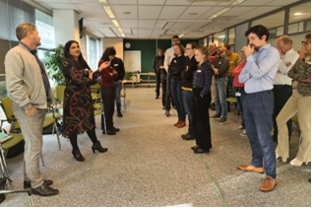

Groeimodel voor zib-implementatie
Na de theepauze gingen Carolien Bouma en Gé Klein Wolterink in een plenaire setting verder met het onderwerp: Groeimodel voor zib-implementatie. Dat onderwerp was voorbereid in een werkgroep met Lonneke Vermeulen, Michael van der Zel, Olav Trauschke en Carlos Villa Baars.
We werken aan een model dat helpt om stapsgewijze implementatie te ondersteunen en gebaseerd is op het uitwisselingsmodel. Het helpt om inzicht te krijgen in de manieren waarop je per stap van het uitwisselingsmodel kunt groeien van de IST- naar een SOLL-situatie. De aanwezigen werd gevraagd of het model voor hen bruikbaar en wat er nog aan veranderd zou moeten worden. De reacties waren positief en de resultaten daarvan worden meegenomen in een nieuwe versie.

Na de theepauze heeft Remko Nienhuis in een korte plenaire sessie een update gegeven van de ontwikkelingen op het onderwerp Gereedschapskist. Waar staat de gereedschapskist voor, waar staan we nu en hoe maken we op korte termijn de gereedschapskist toegankelijk? Hoewel er mogelijk meer ideale tooling gebruikt kan worden, hebben we er voor gekozen al op korte termijn de gereedschappen beschikbaar te stellen op de website van Nictiz. Remko heeft de structuur waarin we dat gaan doen toegelicht. Per onderdeel zal onder andere de huidige documentatie worden opgenomen, evenals de zaken die nog in ontwikkeling zijn. Daarbij scheiden we deze twee zichtbaar van elkaar, zodat duidelijk is wat nu geldend is en waar aan gewerkt wordt voor de toekomst.

In de laatste ronde van de dag werd er weer gewerkt in twee parallelle sessies.
Paul Oude Luttighuis en Gerda Meijboom namen de subgroep mee in het onderwerp internationale standaarden zoals OpenEHR, Semantic web/FHIR en zibs. Tegelijkertijd ging Remko Nienhuis met een groep aan de slag met het onderwerp: Prioritering van Terminologie in zibs.

Internationale standaarden
Er lopen verschillende gesprekken met diverse gremia binnen en buiten de zorg, nationaal en internationaal. Dit om het voorkeursscenario te toetsen, te verdiepen en te bespreken. Daarbij verschijnt binnenkort een verkorte versie van het Onderzoek Toekomstscenario zibs waarin dit voorkeursscenario is beschreven. In deze sessie hebben we een vervolg gegeven op de routes uit eerdere eendaagsen, gericht op het afstemmen van een plan voor 2024 en verder. Vorige keer is gesproken over simultane, bottom-up- en top-downbenaderingen. Naar aanleiding van die discussie is een nieuwe route voorgelegd waarin drie simultane, op elkaar afgestemde cycli de route bepalen. Door kortcyclisch, bijvoorbeeld elk kwartaal, met elkaar de doelen te bepalen houden we grip op de voortgang en kunnen we zo nodig bijstellen.
Voor de groene en paarse route is het van belang om de samenwerking tussen zibs en OpenEHR enerzijds en zibs en FHIR/semantic web anderzijds te verstevigen. Voortgang op de blauwe route is essentieel om de juiste architectuur voor zibs nieuwe stijl te kunnen invullen.
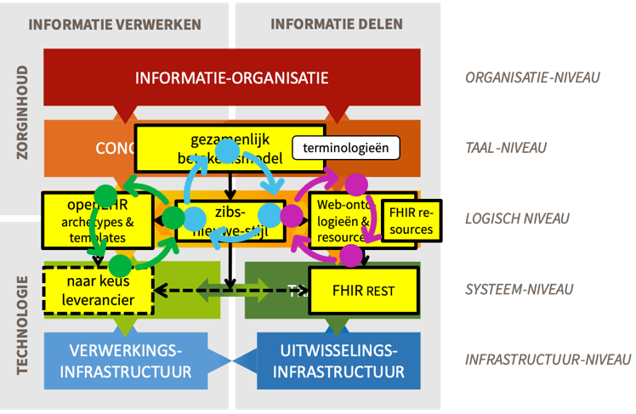
We hebben de deelnemers aan de werksessie gevraagd welke vragen zij hadden bij de verschillende routes, welke competenties er binnen de routes nodig zijn, wat er al loopt en welke aanpak hier het best kan werken.
De eendaagse werd zoals gebruikelijk afgeloten met een netwerkborrel.

